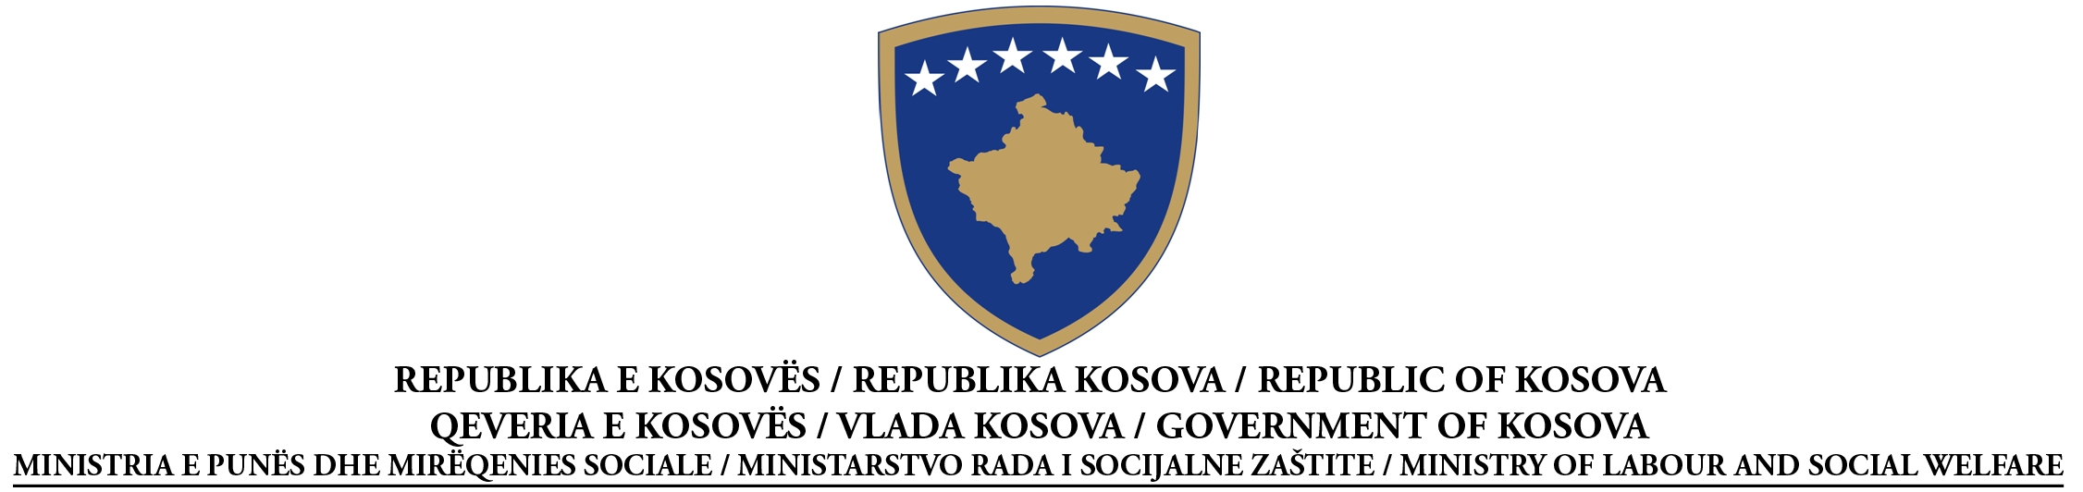
NJOFTIMI PËR KONTRATË
FURNIZIM-procedur e hapur
Konform nenit 38 të Ligjit Nr. 02/L-99, Ligji për Prokurimin Publik në Kosovë, të shpallur me Rregulloren Nr.2007/20
Nr. i Prokurimit: 209/11/026/121
I AUTORITETI KONTRAKTUES: Ministria e Punës dhe Mirëqenies Sociale, Rr.”UÇK”nr.1,Prishtinë
II LËNDA E KONTRATËS
II.1.1 Titulli i kontratës i dhënë nga autoriteti kontraktues: “Furnizim me material higjenik per DI”
II.1.2 Lloji i kontratës dhe lokacioni i dorëzimit të Sherbimeve.Marveshje afatëgjatë nji vit me mundësi vazhdimi -
II.1.3 Informacione të marrëveshjes kornizë: <nese aplikohe,shëno kohëzgjatjen e marrëveshjes >j
III INFORMACIONET LIGJORE, EKONOMIKE, FINANCIARE DHE TEKNIKE
III.1.1 Sigurimi i ekzekutimit: 10% e vleres se kontrates vjetore
IV.2 KRITERET E DHËNIES SË KONTRATËS: Çmimi me i ulët
IV.3 INFORMACIONET ADMINISTRATIVE
IV.3.2 Kushtet për marrjen e dosjes së tenderit / dokumenteve para-kualifikuese
Afati i fundit për pranimin e kërkesave për dosjen e tenderit / dokumenteve para-kualifikuese:
data: __08.09.2011 koha:12.00____ vendi: MPMS, rr.”UÇK”,nr.1; zyra ,nr.410, Prishtinë

Dokumentet me pagesë: Po Jo
X
Nëse po, çmimi: _____________________________________
IV.3.3 Afati kohor për pranimin e tenderëve / kërkesave për pjesëmarrje:
data __09.09.2011 koha:14.00___vendi: MPMS, rr.”UÇK”; nr.1,zyra ,nr.410, Prishtinë
IV.3.5 Sigurimi i tenderit: 3000.oo€
IV.3.8 Takimi për hapjen e tenderëve:
Data: __09.09.2011 koha: _14.30 vendi: MPMS, rr.”UÇK”; nr.1,zyra ,nr.410, Prishtinë
NENI V: INFORMACIONET PLOTËSUESE
V.1 ANKESAT
Çdo palë e interesuar mund të parashtrojë ankesë pranë Organit Shqyrtues të Prokurimit:
(shëno adresën e plotë): _____ Rr.”Fehmi Agani”, nr.43, Prishtinë,
Në bazë të dispozitave të Pjesës IX të Ligjit Nr 03/L-241, Ligji për Prokurimin Publik në Kosovë
Versioni i plotë i Njoftimit për Kontratë është në dispozicion në: www.ks-gov.net/krpp
OBAVEŠTENJE O UGOVORU-Otvorena procedura
Snabdevanje
Po članu 38 Zakona br. 02/Z-99 o javnim nabavkama na Kosovu, objavljen Pravilnikom Br.2007/20
Br.Nabavke: 209/11/ 026/ 121
I: UGOVORNI AUTORITET : Ministarstvo Rada i Socijalne Zaštite, ul.” UČK”,br.1,Priština
II: PREDMET UGOVORA
II.1.1 Naslov ugovora koji je dodelio ugovorni autoritet: “ Snabdevanje sa higjenskom materiala”
II.1.2 Vrsta ugovora i lokacija predavanja snabdevanja, :Dugoroqni sporazum 12 meseci sa moguqnosti preduzhetka- MRSZ-
II.1.3 Informacije o okvirnom sporazumu:
III PRAVNE, EKONOMSKE, FINANSIJSKE I TEHNICKE INFORMACIJE
III.1.1 Osiguranje tendera.10% vrednosti ugovora
DEO IV.2 : KRITERIJUMI DODELE UGOVORA: Najniža cena
IV.3 ADMINISTRATIVNE INFORMACIJE
IV.3.2 Uslovi za uzimanje tenderskih dosijea i prekvalifikovanih dokumenata
Zadnji rok za prijem zahteva za tenderski dosije:
datum: 08.09/2011 vreme:12.00 mesto MRSZ, ul.” UČK”,br.1,kanc.410,Priština
Dokumenti sa plaćanjem: ⁭ da X⁭ ne. Ako da, cena: _______________________________
IV.3.3 Vremenski rok za prijem tendera ili zahteva za učešće
datum 09.09./2011 vreme 14.00 mesto MRSZ, ul.” UČK”,br.1,kanc.410,Priština
IV.3.5 siguranje tendera: 3000.oo€
IV.3.8 Sastanak za otvaranje tendera
Datum: 09.09/2011 vreme: 14.30 mesto: MRSZ, ul.” UČK”,br.1,kanc.410,Priština
V.1 ŽALBE
Svaka zainteresovana stranka može da preda žalbu Organu za Razmatranje Nabavki:
(adresa) ___Ul.”Garibaldi”, Priština ____,
Na osnovu dispozicija Dela VIII Zakona br. 02/Z -99 o javnim nabavkama na Kosovu, objavljen Pravilnikom Br.2007/20
Kompletna verzija Obaveštenja Ugovora je na raspolaganju: www.ks-gov.net/krpp

